Tiny Tiny RSS Feed Server

Hintergrund
Google Reader macht(e) im Sommer 2013 die Pforten dicht. Wer nun (oder: heute) auf der Suche nach einem Dienst ist, in dem er seine RSS Feeds eintragen und deren Status (gelesen / ungelesen) mit allen möglichen Endgeräten synchronisieren kann, wird hier fündig: Auf Karl bieten wir seit Frühjahr 2013 einen TTRSS Server an, der auch anspruchsvolle RSS Junkies mit allem Nötigen versorgen kann.
Die RSS Feeds können mit diesem Software wir folgt abgerufen werden:
- Online im Browser auf jedem Gerät
- über eine App für Android auf dem dem Smartphone / Tablet
- im Firefox als registrierter Feedreader (Link) und als AddOn (Link) für die Beobachtung der Feeds auf Karl
Unser eigener TTRSS Server auf Karl ist ausschließlich über HTTPS zu erreichen und schützt somit Deine Privatsphäre! Ein Cronjob aktualisiert alle 30 Minuten die eingetragenen Feeds. Kürzere Aktualisierungszeiträume werden auf Grund der heftigen Serverlast bis auf Weiteres nicht unterstützt. OPML Dateien können importiert werden - Du kannst demnach die von Dir gesammelten Feeds aus dem Google Reader exportieren und in TTRSS importieren. Da TTRSS auch den OPML Export unterstützt, kannst Du am Ende Deiner Schulzeit Deine Feedsammlung, sofern notwendig, wieder mitnehmen.

Ansichten

TTRSS auf mobilen Endgeräten
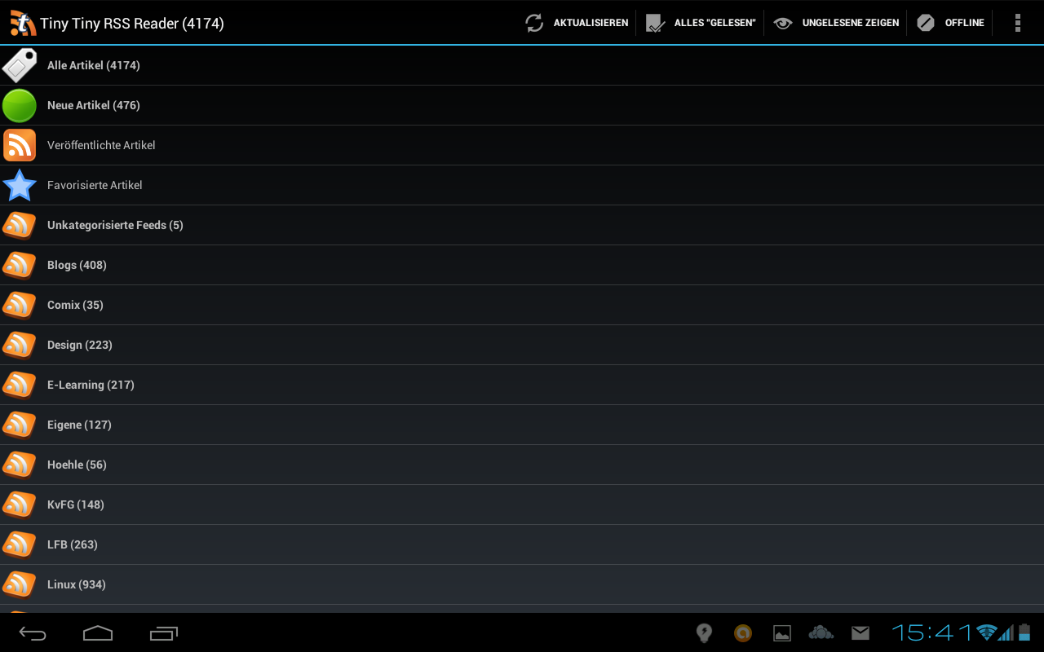
Startseite des TTRSS auf einem Android Tablet. Angezeigt werden die Feedkategorien und die Zahl der ungelesenen Artikel in diesen. Durch die üblichen Wischgesten hangelt man sich von Beitrag zu Beitrag. Umfangreiche Einstellmöglichkeiten für den Umgang mit gelesenen Artikeln stehen zur Verfügung.

TTRSS im Browser
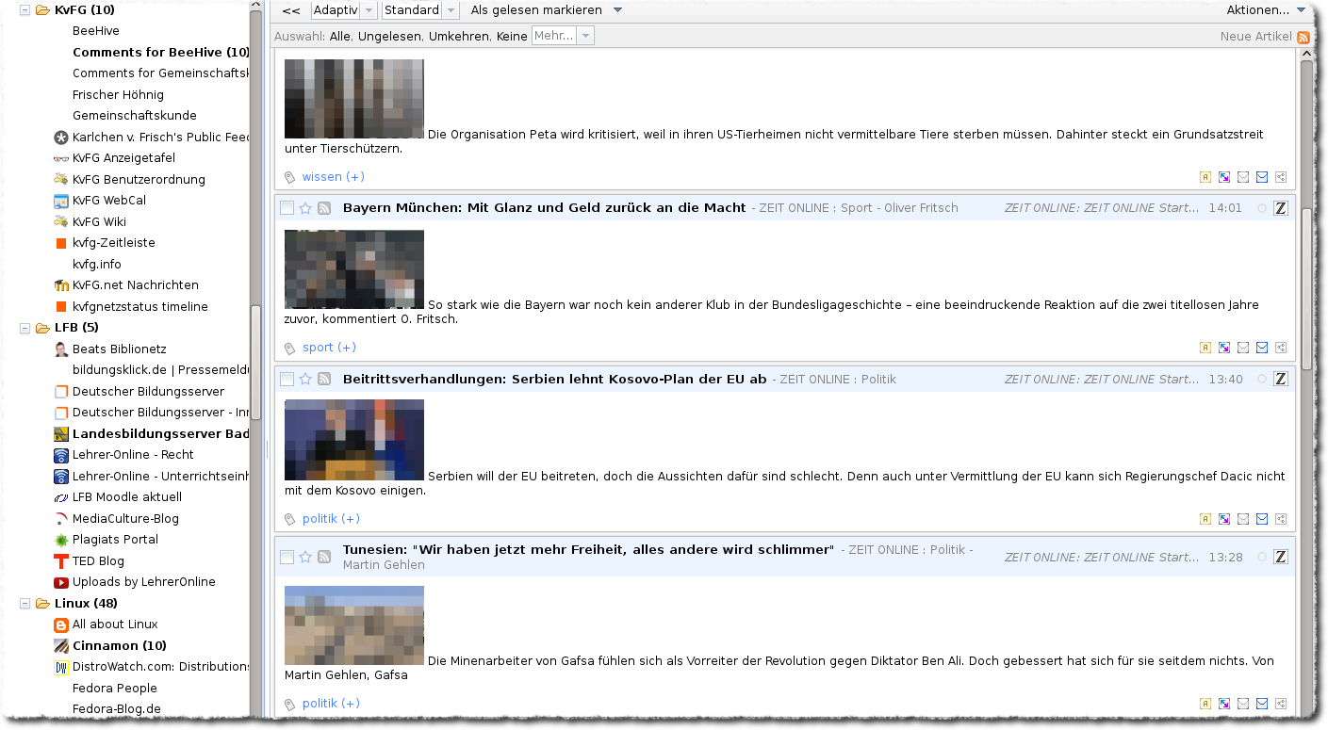
In jedem Browser werden auf der linken Seite die in Kategorien einsortieren Feeds angezeigt. Durch Mausklick oder auch durch Auswahl über Tastatur-Shortcuts navigiert man von Kategorie zu Kategorie bzw. von Artikel und Artikel. Ob dieser dann jeweils automatisch als gelesen markiert werden soll, lässt sich einstellen.

Konfiguration für mobile Endgeräte
Der Android Client für TTRSS-Server kann vom Wiki der Entwickler direkt bezogen werden: http://tt-rss.org/redmine/projects/tt-rss-android/wiki
Links zum Android Market sind hier auch zu finden. Eine weitere Bezugsquelle ist FDroid: http://f-droid.org/
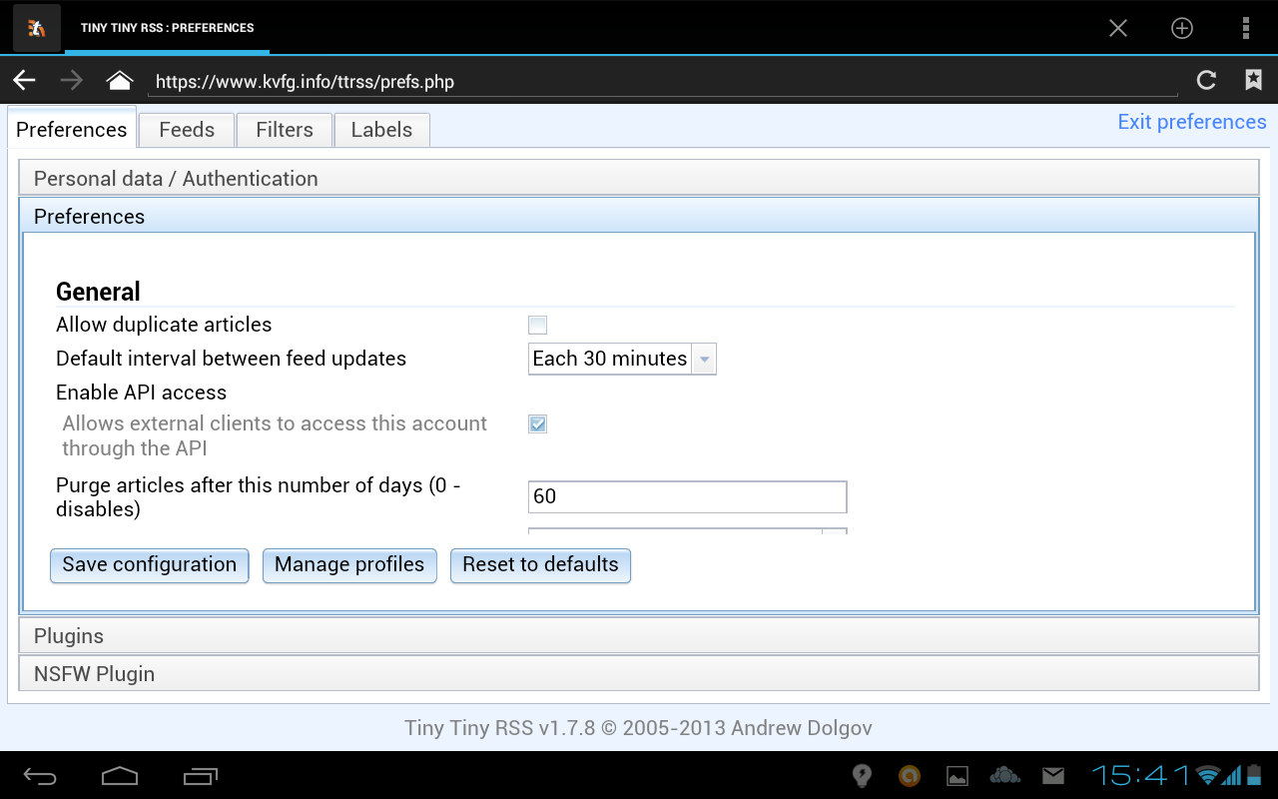
Damit die Verbindung von Smartphone zu TTRSS Server klappt, muss man die API auf dem Server unter /Einstellungen aktivieren.
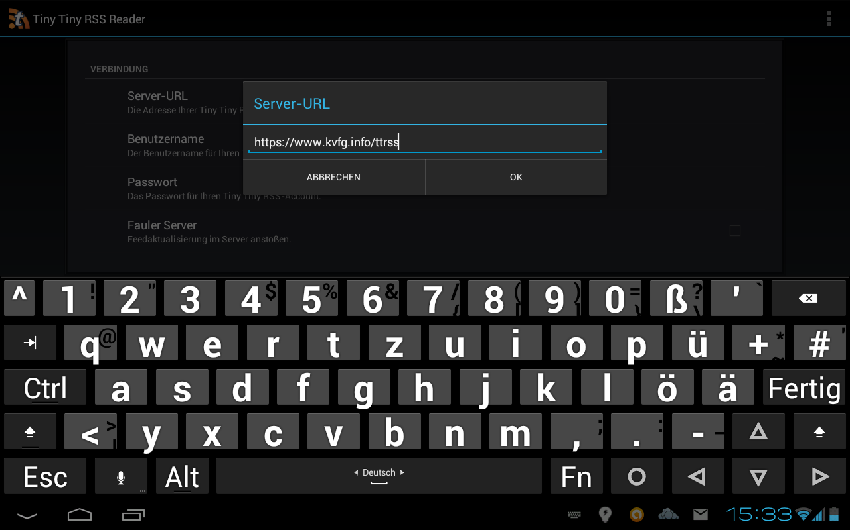
Im Anschluss trägt man im Smartphone-Client die URL zum TTRSS Server ein, übergibt Benutzername und Kennwort und kann loslegen.
Weitere Informationen zu TTRSS sind hier zu finden: http://tt-rss.org/redmine/projects/tt-rss/wiki

Registrierung
Wenn Du unseren TTRSS Server nutzen willst, kannst Du Dich hier registrieren. Das Konto wird in der ersten Zeit von der Administration von Karl händisch angelegt (das kann demnach ein wenig dauern).
Sollte der Service angenommen werden und unser Server die entstehende Last verkraften, dann wird eine Anmeldung mit Benutzername und Kennwort aus dem internen Netz über IMAPs ebenfalls möglich sein. Über das entscheiden wir später …

Du solltest dann nach einiger Zeit in Deinem internen Mail-Konto einige Hinweise zu Deinem Konto finden.

